Pressemitteilung – Neue Kampagne für Dachfenster-Projekte
Velux erzählt in neuer Kampagne „Gute-Dach-Geschichten“
Hamburg, Mai 2021. Mit einer umfangreichen Marketing-Kampagne zeigt Velux Endkunden ab Mai 2021, in welch attraktiven Wohnraum sich Dachgeschosse mit Dachfenstern verwandeln lassen. Den Kern der Kampagne bildet ein TV-Spot, der von Online-, Radio- und Plakatwerbung flankiert wird. Handwerksunternehmen profitieren nicht nur durch die zu erwartende größere Nachfrage, sondern auch von zahlreichen für die eigene Nutzung zur Verfügung gestellten Velux Werbemitteln.
„Vor dem Hintergrund der zunehmenden Bedeutung von Home-Office und der angespannten Lage auf dem Immobilienmarkt wollen wir der Endkundschaft aufzeigen, welch großes Potenzial für zusätzlichen Wohnraum im Dachgeschoss liegt.“ Zudem gibt Velux Tipps, wie sich ein solches Bauprojekt mit staatlichen Fördermitteln leichter finanzieren lässt. „Unser Ziel ist, für das Dachhandwerk so zusätzliche Aufträge zur Realisierung von mehr Tageslicht und frischer Luft unter dem Dach zu generieren“, erklärt Klaus Gollwitzer, Leiter Marketing bei Velux in Deutschland, Österreich und der Schweiz.
Die Kampagne läuft in Deutschland zunächst von Mai bis Ende Juni. Mit dem TV-Spot will Velux eine größtmögliche Reichweite erzielen. Flankiert wird er durch Radio- und Plakatwerbung, Social-Media-Aktivitäten sowie individualisierte Online-Werbung. Unter dem Motto #GuteDachGeschichten werden Endkunden und -kundinnen außerdem dazu aufgefordert, im Social Web ihre Geschichten zu teilen. Weitere Marketing-Kampagnen sollen in der Zukunft auf dem Konzept aufbauen und weitere „Gute Dach Geschichten“ erzählen.
Für Handwerksunternehmen stellt Velux darüber hinaus ein umfangreiches Portfolio an Werbemitteln zur Verfügung. Flyer, Anzeigenvorlagen für On- und Offline sowie Plakatmotive können von den Betrieben individualisiert für eigene Werbung genutzt werden. „Die Zusammenarbeit mit dem Dachhandwerk ist für Velux extrem wichtig. Mit der Kampagne erzeugen wir Nachfrage für die gesamte Branche. Gleichzeitig wollen wir die Unternehmen mit Werbemitteln bestmöglich unterstützen, damit sie in ihrer Region die Aufmerksamkeit gezielt auf ihr Unternehmen lenken können“, ergänzt Bianca Schilling, Leiterin Marketingkommunikation bei Velux in Deutschland, Österreich und der Schweiz. Seinen Partnerunternehmen, den „Velux Experten“, bietet der Dachfensterhersteller zudem individualisierbare Werbemittel sowie einen Werbekostenzuschuss.
Zusätzliche Informationen zu den Werbemitteln sind auf der Kampagnen-Website www.velux.de/kampagne zu finden. Der neue Spot ist hier zu sehen: https://youtu.be/dJ1uepAeWmQ .

Bildunterschriften
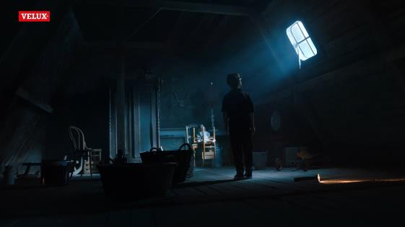
[Fotos velux_tv_spot_2021_1 & velux_tv_spot_2021_2]
Der Velux TV-Spot zeigt den besonderen Vorher-Nachher-Effekt des Dachgeschossausbaus.
Foto: Velux
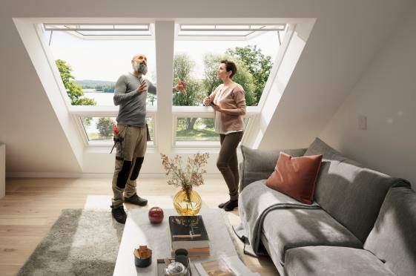
[Foto: velux_pm_gutedachgeschichten_138411-01]
Staatliche Förderprogramme lassen sich von Handwerkern als gute Argumentationshilfe beim Endkunden nutzen.
Foto: Velux

Über die Velux Deutschland GmbH
Die Velux Deutschland GmbH mit Sitz in Hamburg ist ein Unternehmen der internationalen Velux Gruppe. Der weltweit größte Hersteller von Dachfenstern ist mit ca. 11.500 Mitarbeitern in rund 40 Ländern vertreten. In Deutschland beschäftigt die Velux Gruppe in Produktion und Vertrieb über 1.600 Mitarbeiter. Neben Dachfenstern und anspruchsvollen Dachfensterlösungen für geneigte und flache Dächer umfasst die Produktpalette unter anderem Sonnenschutzprodukte, Rollläden und Zubehörprodukte für den Fenstereinbau. Smart-Home-Lösungen und automatisierte Systeme tragen zu einem gesunden Raumklima bei und steigern den Wohnkomfort. Mit Velux Commercial bietet ein eigener Unternehmensbereich Tageslicht-Lösungen speziell für gewerbliche, öffentliche und industrielle Gebäude. Im Rahmen ihrer Nachhaltigkeitsstrategie hat sich die VELUX Gruppe verpflichtet, zukünftige CO₂-Emissionen im Einklang mit dem 1,5°C-Ziel des Pariser Klimaschutz-Abkommens deutlich zu reduzieren und bis 2041 „lebenslang klimaneutral“ zu werden. Dies realisiert sie gemeinsam mit dem WWF durch Waldprojekte, die alle seit Gründung im Jahr 1941 verursachten CO₂-Emissionen binden werden.
Weitere Informationen unter www.velux.de.
Pressetexte sowie druckfähiges Bildmaterial u.v.m. stehen im Velux Presseforum unter www.velux.de/presse zum Download bereit.
Kontakt Presse:
Velux Deutschland GmbH  Leitung Public Relations  Maik Seete  Gazellenkamp 168  22527 Hamburg  Tel.: +49 (040) 5 47 07-450  Mail: maik.seete@velux.com | FAKTOR 3 AG  Velux Presseagentur  Oliver Williges  Kattunbleiche 35  22041 Hamburg  Tel.: +49 (040) 67 94 46-109  Mail: velux@faktor3.de

